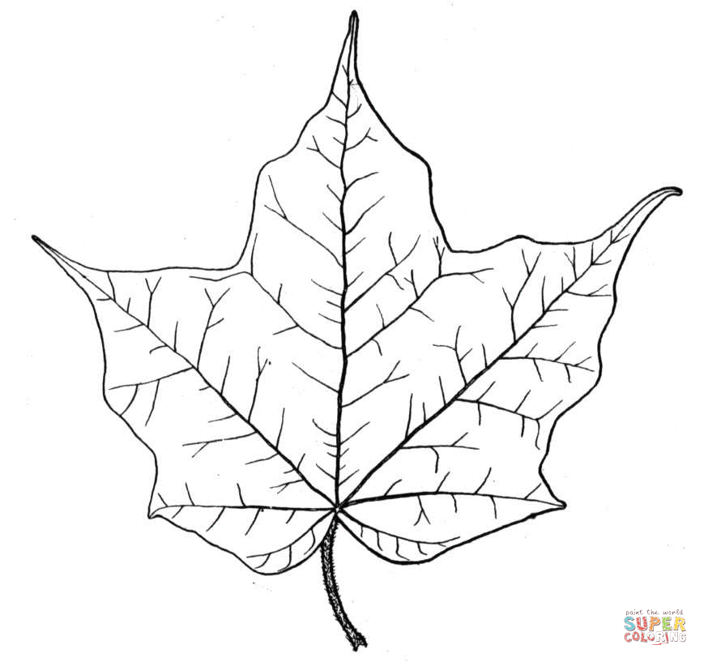
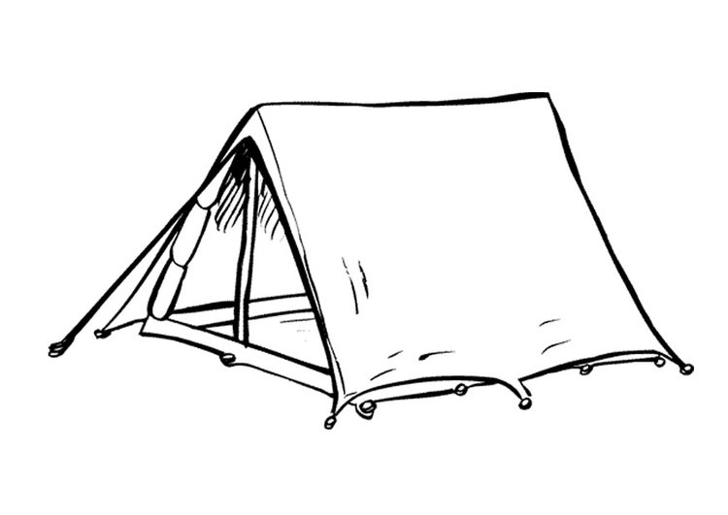
Questa divisione è usata nei Paesi Anglosassoni ed ha origini antiche nell’Antica Grecia. Viene introdotta agli alunni come concetto di “sottrazione ripetuta”
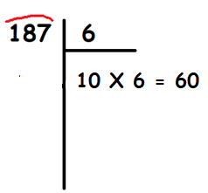
Proviamo ad eseguire insieme questo esempio:
Scrivo 60 sotto a 187 e sottraggo: 187 – 60 = 127
Per eseguire la divisione 187: 6 =
bisogna chiedersi quante volte il divisore 6 sta nel 187. Sicuramente ci starà 10 volte. Quindi 10 X 6 = 60 Scrivo la moltiplicazione nel posto del risultato.

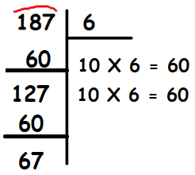
Scrivo 60 sotto a 127 e sottraggo: 127 – 60 = 67
Dopo aver scritto il risultato 127, vedo quante volte il 6 sta nel 127. Sicuramente ci starà nuovamente 10 volte. Allora, moltiplico il divisore 6 per 10 volte, ossia 10 X 6 = 60. Scrivo di nuovo la moltiplicazione al posto del risultato.
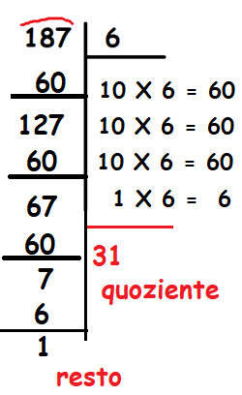
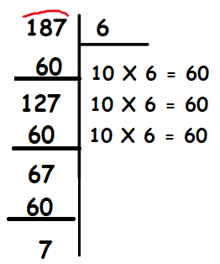
Dopo aver scritto il risultato 67, vedo quante volte il 6 sta nel 67. Sicuramente ci starà nuovamente 10 volte. Allora, moltiplico il divisore 6 per 10 volte, ossia 10 X 6 = 60. Scrivo di nuovo la moltiplicazione al posto del risultato.

Scrivo 60 sotto a 67 e sottraggo:
67 – 60 = 7
Ora sommo tutte le volte:
10 + 10 + 10 + 1 = 31
31 è il quoziente
Ora, scrivo il risultato 7 e vedo quante volte il 6 sta nel 7. Sicuramente ci starà nuovamente 1 volte. Allora, moltiplico il divisore 6 per 1 volta, ossia 1 X 6 = 6. Scrivo di nuovo la moltiplicazione al posto del risultato. A questo punto faccio la sottrazione 7 – 6 = 1.

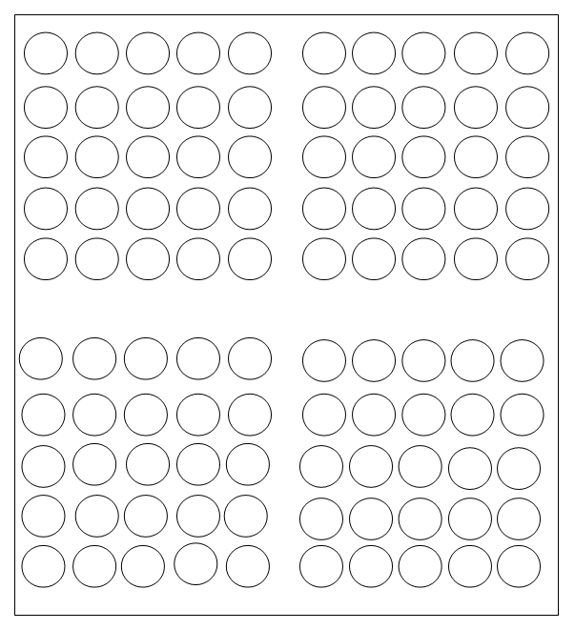
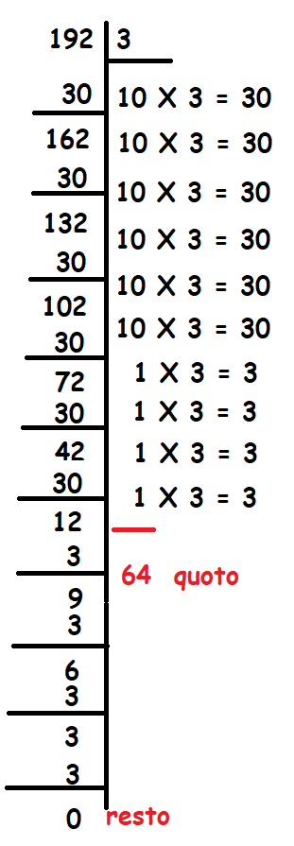
Svolgiamo le divisioni canadesi utilizzando il “Metodo Analogico”:

